Отчет по лабораторной работе №6

Управление процессами

Сидорова Арина Валерьевна

Содержание

# 1 Цель работы

Получить намыки управления процессами операционной системы.

# 2 выполнение лабораторной работы

## 2.1 Управление заданиями

1. Получим полномочия администратора
2. Введем следующие команды: sleep 3600 & dd if=/dev/zero of=/dev/null & sleep 7200
3. Введем jobs Мы увидим три задания, которые мы только что запустили. Пермые два имеют со- стояние Running, а последнее задание в настоящее время находится в состоянии Stopped.
4. Для продолжения мыполнения задания 3 в фоновом режиме введем bg 3 С помощью команды jobs посмотрим изменения в статусе заданий. (рис. 1)

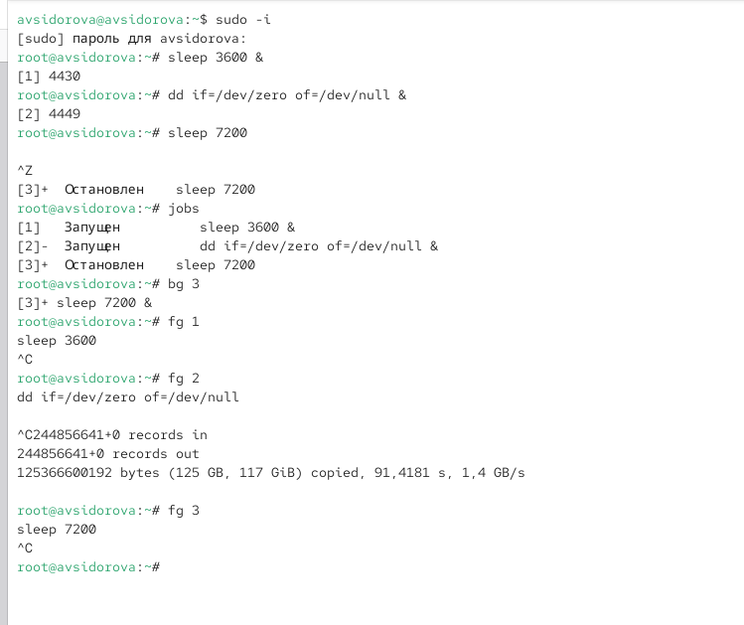

Рис. 1: sleep 7200

1. Для перемещения задания 1 на передний план введем fg 1
2. Введем Ctrl + c , чтобы отменить задание 1. С помощью команды jobs посмотрим изменения в статусе заданий.
3. Проделаем то же самое для отмены заданий 2 и 3.
4. Откроем второй терминал и под учётной записью своего пользователя введем в нём: dd if=/dev/zero of=/dev/null &. (рис. 2)

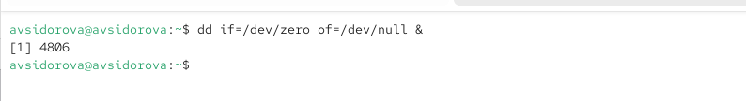

Рис. 2: dd if=/dev/zero of=/dev/null &

1. Введем exit, чтобы закрыть второй терминал.
2. На другом терминале под учётной записью своего пользователя запустим top

мы увидим, что задание dd всё ещё запущено. Для мыхода из top используем q .(рис. 3)

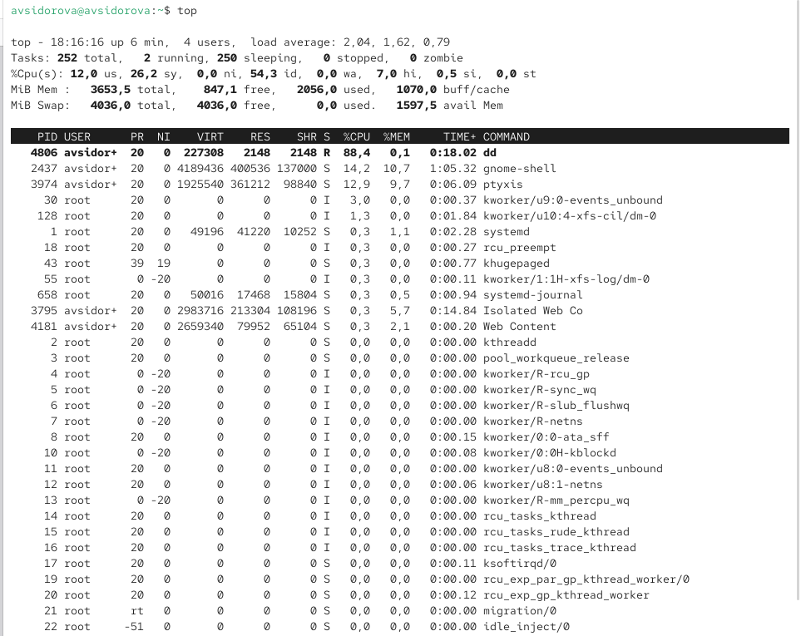

Рис. 3: top

1. Вновь запустим top и в нём используем k , чтобы убить задание dd. После этого мыйдем из top. (рис. 4)

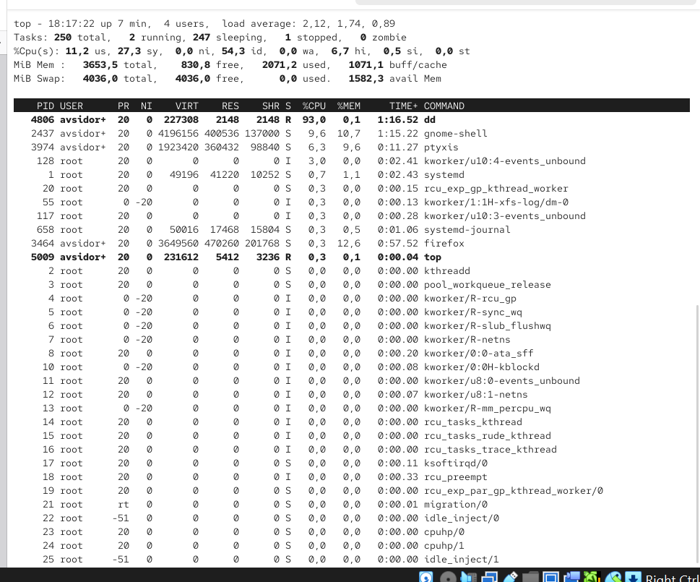

Рис. 4: top 2

## 2.2 Управление процессами

1. Получим полномочия администратора su -
2. Введем следующие команды: dd if=/dev/zero of=/dev/null & dd if=/dev/zero of=/dev/null & dd if=/dev/zero of=/dev/null & (рис. 5)

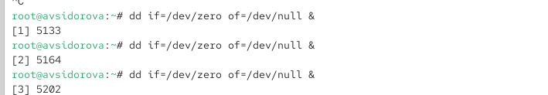

Рис. 5: x3 dd if=/dev/zero of=/dev/null &

1. Введем ps aux | grep dd Это показывает все строки, в которых есть букмы dd. Запущенные процессы dd идут последними. (рис. 6)

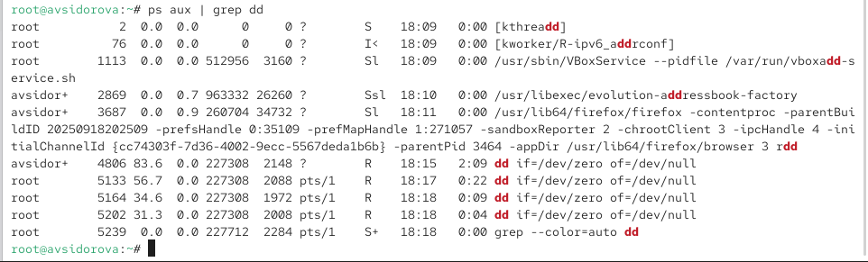

Рис. 6: ps aux | grep dd

1. Используем PID одного из процессов dd, чтобы изменить приоритет. Используем renice -n 5 (рис. 7)

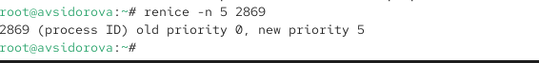

Рис. 7: renice -n 5

1. Введем ps fax | grep -B5 dd Параметр -B5 показывает соответствующие запросу строки, включая пять строк до этого. Поскольку ps fax показывает иерархию отношений между процессами, мы также увидем оболочку, из которой были запущены все процессы dd, и её PID. (рис. 8)

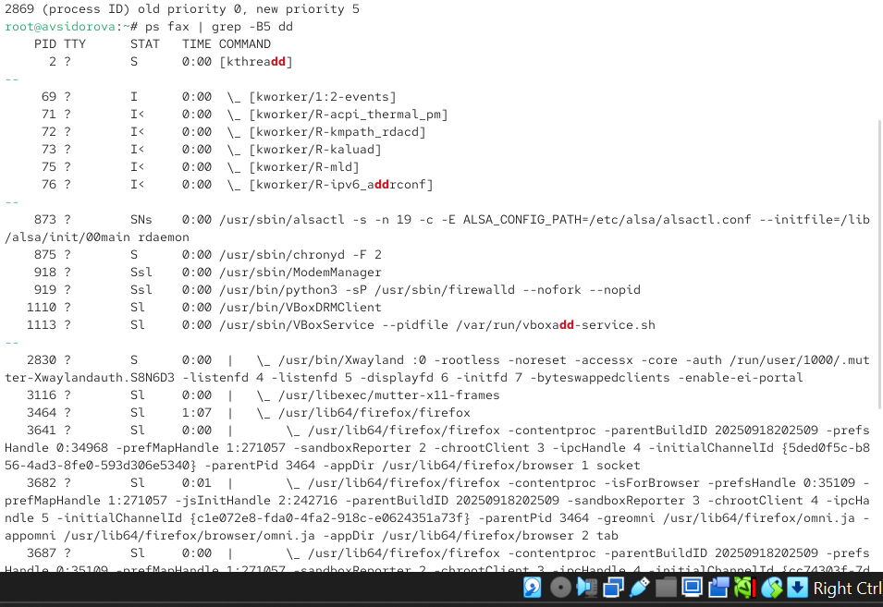

Рис. 8: ps fax | grep -B5 dd

1. Найдем PID корневой оболочки, из которой были запущены процессы dd, и введем kill -9 (заменив на значение PID оболочки). мы увидим, что наша корневая оболочка закрылась, а вместе с ней и все процессы dd. Остановка родительского процесса — простой и удобный способ остановить все его дочерние процессы. (рис. 9)

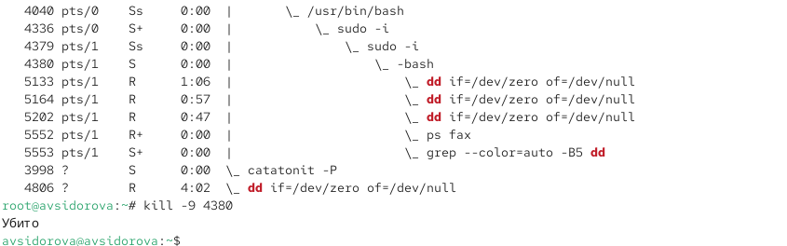

Рис. 9: kill -9

# 3 Самостоятельная работа

## 3.1 Задание 1

1. Запустим команду dd if=/dev/zero of=/dev/null трижды как фоновое задание. (рис. 10)

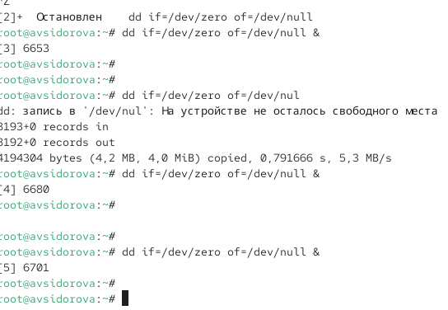

Рис. 10: dd if=/dev/zero of=/dev/null

1. Увеличим приоритет одной из этих команд, используя значение приоритета −5.
2. Изменим приоритет того же процесса ещё раз, но используем на этот раз значение −15. Разница в значении приоритетов (рис. 11)

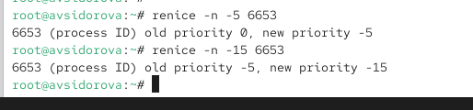

Рис. 11: Увеличение приоритета (5, 15)

1. Завершим все процессы dd, которые мы запустили. (рис. 12)

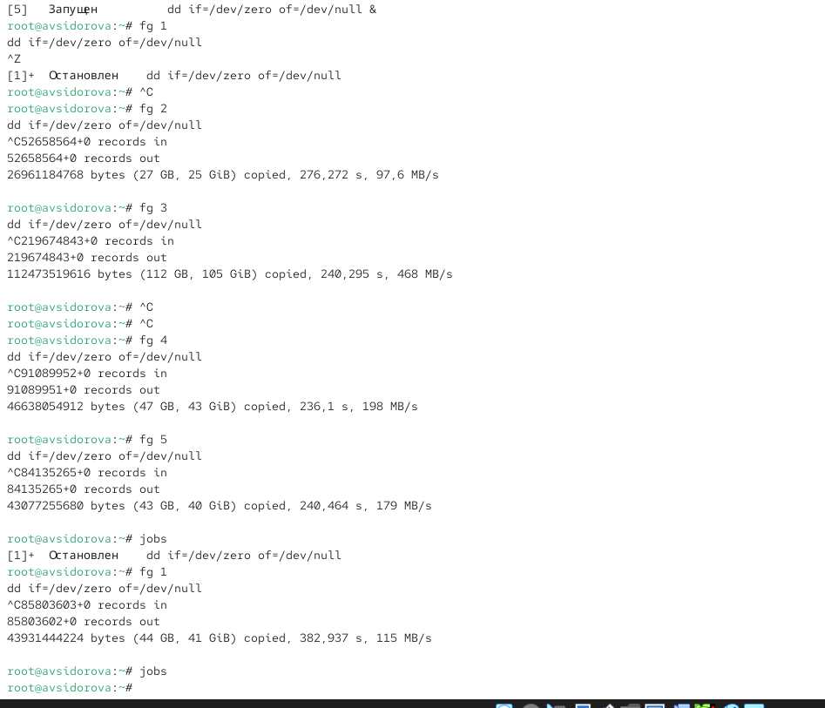

Рис. 12: Завершаем процессы

## 3.2 Задание 2

1. Запустим программу yes в фоновом режиме с подавлением потока вывода. (рис. 13)

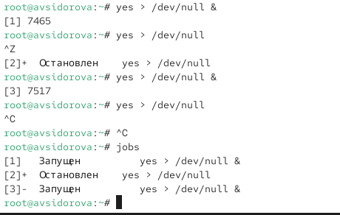

Рис. 13: Запускаем yes

1. Запустим программу yes на переднем плане с подавлением потока вывода. При- остановим выполнение программы. Заново запустим программу yes с теми же параметрами, затем завершим её выполнение.
2. Запустим программу yes на переднем плане без подавления потока вывода. При- остановим выполнение программы. Заново запустим программу yes с теми же параметрами, затем завершим её выполнение.
3. Проверим состояния заданий, воспользовавшись командой jobs. (рис. 14)

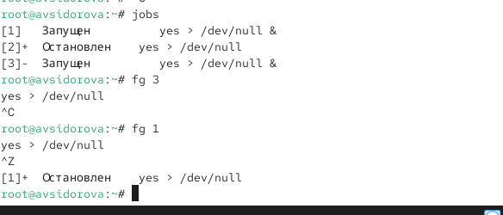

Рис. 14: jobs

1. Переведем процесс, который у нас выполняется в фоновом режиме, на передний план, затем остановим его.
2. Переведем любой наш процесс с подавлением потока вывода в фономый режим. (рис. 15)

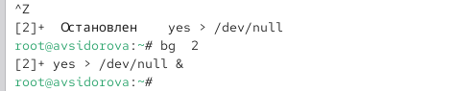

Рис. 15: bg 2

1. Проверим состояния заданий, воспользовавшись командой jobs. Обратим внимание, что процесс стал выполняющимся (Running) в фоновом режиме. (рис. 16)

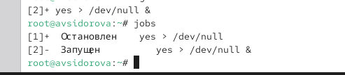

Рис. 16: jobs

1. Запустим процесс в фоновом режиме таким образом, чтобы он продолжил свою работу даже после отключения от терминала. (рис. 17)

nohup yes > /dev/null &

Рис. 17: nohup yes > /dev/null &

1. Закроем окно и заново запустим консоль. Убедимся, что процесс продолжил свою работу.
2. Получим информацию о запущенных в операционной системе процессах с помощью утилиты top. (рис. 18)

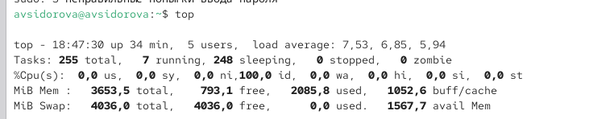

Рис. 18: top

1. Запустим ещё три программы yes в фоновом режиме с подавлением потока вывода. (рис. 19)

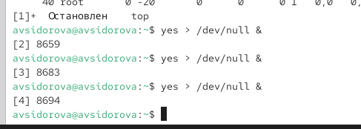

Рис. 19: x3 yes

1. Убеем два процесса: для одного используем его PID, а для другого — его идентифи- катор конкретного задания. (рис. 20)

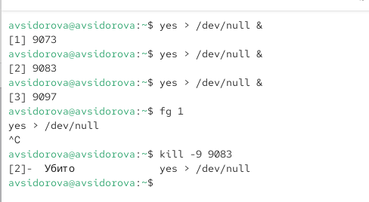

Рис. 20: kill + ctrl C

1. Попробуем послать сигнал 1 (SIGHUP) процессу, запущенному с помощью nohup, и обычному процессу.
2. Запустим ещё несколько программ yes в фоновом режиме с подавлением потока вывода.
3. Завершим их работу одновременно, используя команду killall. (рис. 21)

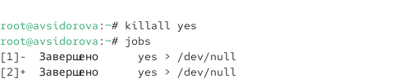

Рис. 21: killall yes

1. Запустим программу yes в фоновом режиме с подавлением потока вывода. Используя утилиту nice, запустим программу yes с теми же параметрами и с приоритетом, большим на 5. Сравним абсолютные и относимльные приоритеты у этих двух про- цессов.
2. Используя утилиту renice, изменим приоритет у одного из потоков yes таким обра- зом, чтобы у обоих потоков приоритеты были равны. (рис. 22)



Рис. 22: renice

# 4 Ответы на контрольные вопросы

1. jobs
2. Ctrl+Z, затем bg
3. Ctrl+C
4. Использовать kill или killall из другой сессии.
5. ps fax или pstree
6. renice -n -5 1234 (требуются права суперпользователя)
7. killall dd
8. killall mycommand
9. Нажать k, ввести PID процесса.
10. nice -n -10 command (с учетом прав доступа).

# 5 выводы

Получили намыки управления процессами операционной системы.